# 需求规格说明书

目录

1．引言 1

1.1编写目的 1

1.2项目背景 1

1.3定义 1

1.4参考资料 1

2．任务概述 2

2.1目标 2

2、物流公司支持顺丰快递、中通快递、极兔速递三家快递公司。 2

2.2运行环境 2

3．数据描述 2

3.1静态数据 2

3.2动态数据 3

3.3 E-R图 3

3.4数据流图 3

3.5 数据采集 3

3.6 数据库介绍 4

4．功能需求 4

4.1功能划分 4

4.2物流模块功能描述 5

4.2.1检查可达性 5

1. 商户获取订单收货地址。 5

4.2.2确认发货 6

1. 商户确认发货。 6

4.2.3查看物流信息 6

1. 商户查看物流信息。 6

4.2.4取消发货 7

1. 商户确认取消发货。 7

4.2.2确认收货 8

1. 顾客确认收货。 8

4.3订单模块功能描述 8

4.3.1购买商品 8

4.3.2支付子用例 9

4.3.3修改订单 10

4.3.4查看订单详情 10

1. 顾客选择要查看的订单。 11

4.3.5取消订单 11

1. 系统显示顾客下所有订单。 11

4.3.6退款子用例 13

4.3.7查询订单 14

1. 系统显示商户下所有订单。 14

4.3.8接受订单 15

1. 系统显示商户所有未接受的订单。 15

4.4业务流程 15

4.4.1商户 15

4.4.2顾客 15

4.4.3平台 16

4.4.4快递公司 16

5．性能需求 18

5.1数据精确度 18

5.2时间特性 18

5.3适应性 18

6．运行需求 19

6.1软件接口 19

6.2故障处理 20

# 1．引言

## 1.1编写目的

为了让参与到本项目的项目经理、设计人员、开发人员、测试人员明确“物流模块”与“订单模块”的需求并达成共识而撰写本文。与此同时，本文是项目规划与进度、组织软件开发与测试的基础。本文将对物流与订单的需求进行分析。为了实现高效、准确的订单处理以及及时、可靠的物流流程，我们需要对物流与订单的需求进行全面的分析和定义。本需求文档也会成为最后“物流模块”与“订单模块”交付时验收是否合格的基本依据。

## 1.2项目背景

1. 随着互联网的普及和电子商务的不断发展，各行各业对电子商城系统的需求日益增长。传统的物流流程和订单管理方式面临着很多挑战,如信息不流畅，订单处理速度慢，仓储管理复杂等问题。为了解决这些问题并提升物流与订单管理的效率和可靠性，开发一套符合市场需求的物流与订单管理系统势在必行。
2. 该项目主要用于OOAD，软件工程导论与JavaEE三个课程的指导与学习。此外，该项目主要侧重于后端开发。
3. 该项目已经经过往届的多次迭代，我们希望本次迭代可以更加完善项目的物流与订单的需求，使其更符合客户的需求。
4. 随着javaEE技术的革新发展，我们希望该项目可以更新迭代，使用最新的javaEE技术来实现相关的功能与方法。

## 1.3定义

|  |  |  |
| --- | --- | --- |
| **系统名称** | **子系统** | **顺序编号** |
| MALL-商城 | 物流模块 | 001 |
| MALL-商城 | 订单模块 | 002 |

## 1.4参考资料

1. [顺丰开放平台API](https://open.sf-express.com/Api?category=1&amp%3Bamp%3BapiClassify=1)
2. [中通快递开放平台文档中心](https://open.zto.com/" \l "/document?menuId=10&amp%3Btype=inter)
3. [极兔速递API文档](https://open.jtexpress.com.cn/" \l "/apiDoc/orderserve/create)
4. [面向对象的分析与设计-2023](https://l.xmu.edu.cn/course/view.php?id=13449)

# 2．任务概述

## 2.1目标

1、店铺可以根据用户的订单检测地址的可达性，并且决定是否发货。

2、物流公司支持顺丰快递、中通快递、极兔速递三家快递公司。

3、商户以及用户都可以查询物流的信息，同时物流公司也应该实时提供物流信息。

4、用户可以根据收到货物的情况决定是否确认收货。

5、用户可以购买商品，并且购买后自动生成订单，用户可以查看订单。

6、用户可以支付订单，并且支持微信，支付宝等渠道支付。

7、用户可以对订单上的地址以及其他相关信息进行修改。

8、如果物流公司还未揽件，用户应该可以取消订单。

9、平台需要跟踪用户拒签的运单，根据返回的包裹情况，回收商品或报损。

## 2.2运行环境

操作系统：Ubuntu 18.04.5 LST

支持环境：docker version 20.10.7

数 据 库：MySQL 8.0.30

# 3．数据描述

## 3.1静态数据

|  |  |
| --- | --- |
| 名称 | 备注 |
| 仓库信息 | 商家创建的仓库信息 |
| 快递公司信息 | 仓库签约的快递公司信息，包括公司ID和月结单号 |
| 地区信息 | 每个仓库所覆盖的地址信息 |
| 运费模板 | 一定时间内商家创建的自定义运费模板 |
| 店铺信息 | 商家提供的店铺信息 |
| 商品信息 | 顾客所购买的商家上架的商品的信息 |
| 支付信息 | 顾客的支付方式、支付时间、支付优惠 |
| 收货信息 | 顾客确认收获的时间、状态 |

## 3.2动态数据

|  |  |  |
| --- | --- | --- |
| 名称 | 类型 | 备注 |
| 货单 | 输入信息 | 用户下单后传来的货单信息 |
| 运单号 | 输入/ 输出信息 | 运费系统计算并创建运单号返回给订单系统；用户输入运单号查询运单 |
| 运费 | 输出信息 | 运费系统计算并返回给用户的运费信息 |
| 订单编号 | 输入/输出信息 | 订单系统计算并创建订单编号并返回给用户的订单编号信息；用户输入订单编号查询订单 |

## 3.3 E-R图

## 3.4数据流图

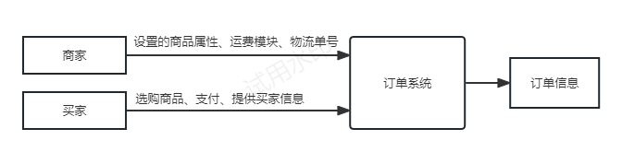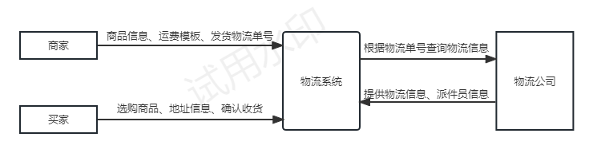

## 3.5 数据采集

物流系统根据卖家填写的物流单号，保存到数据库，用户查询物流信息时，通过物流单号，实时跟进商品的物流信息。

订单系统根据卖家设置的商品属性、运费模块，买家选购的商品、支付信息、买家信息，根据时间以及以往订单号生成订单号，保存到数据库中。用户查询订单信息时根据订单号返回订单信息。

## 3.6 数据库介绍

Mysql ： 关系型数据库

# 4．功能需求

## 4.1功能划分

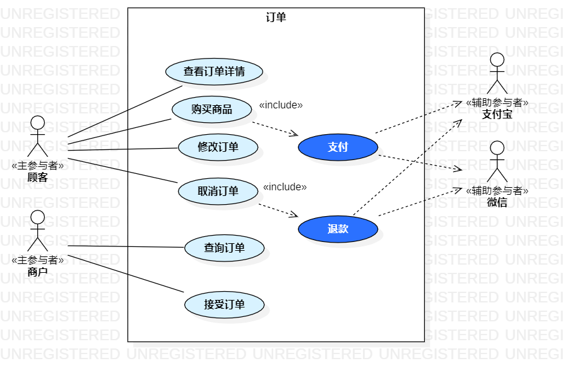

订单用例图

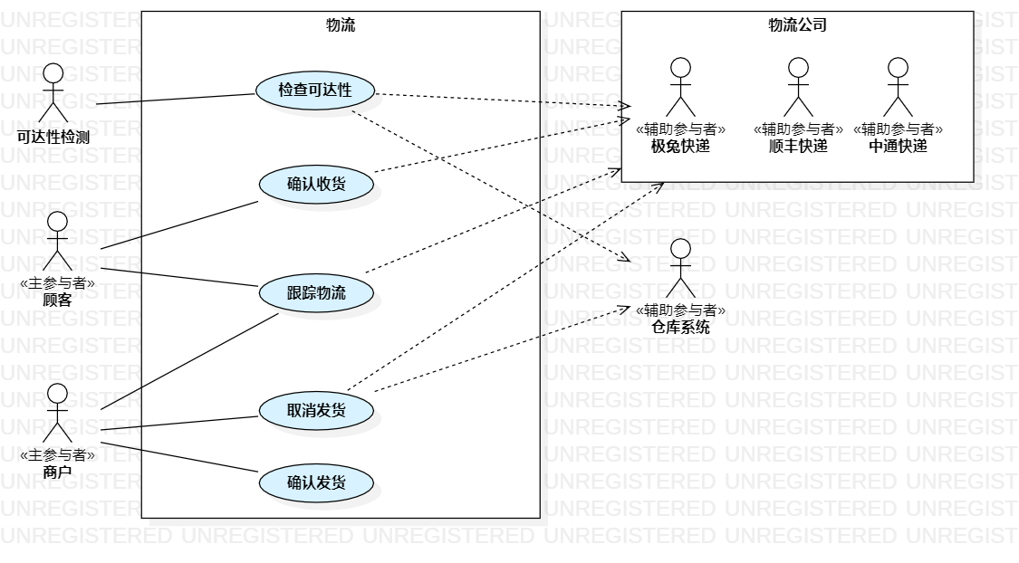

物流用例图

## 4.2物流模块功能描述

### 4.2.1检查可达性

|  |  |
| --- | --- |
| 用例编号：MALL-SHOP-001 | 用例名称：检查可达性 |
| 级别：用户目标 | |
| 包：商户-物流 | 参与者：商户、物流公司、仓库系统 |
| 描述：商户检测可达性 | |
| 触发事件：商户检测可达性 | |
| 主成功场景： | 信息 |
| 1. 商户获取订单收货地址。 | 订单收货地址 |
| 2. 系统根据仓库系统信息和物流公司检测该地址的可达性。 | 检查结果 |
| 3. 系统根据检查结果判断是否开放购买。 |  |
| 其他： | |

### 4.2.2确认发货

|  |  |
| --- | --- |
| 用例编号：MALL-SHOP-002 | 用例名称：确认发货 |
| 级别：用户目标 | |
| 包：商户-物流 | 参与者：商户、物流公司、仓库系统 |
| 描述：商户确认发货 | |
| 触发事件：商户点击确认发货 | |
| 主成功场景： | 信息 |
| 1. 商户确认发货。 | 订单 |
| 2. 系统向物流公司发起物流订单申请。 |  |
| 3. 快递公司返回成功信息。 |  |
| 扩展场景： | 信息 |
| 3a. 快递公司返回失败信息。 |  |
| 1.提示确认发货失败。 | 发货失败 |
| 其他： 在发起后，货品等待快递公司揽收。 | |

### 4.2.3查看物流信息

|  |  |
| --- | --- |
| 用例编号：MALL-SHOP-003 | 用例名称：查看物流信息 |
| 级别：用户目标 | |
| 包：商户-物流 | 参与者：商户、物流公司、仓库系统 |
| 描述：商户查看物流信息 | |
| 触发事件：商户查看物流信息 | |
| 主成功场景： | 信息 |
| 1. 商户查看物流信息。 |  |
| 2. 系统向物流公司发起物流查询申请。 |  |
| 3. 快递公司返回物流信息。 | 物流信息 |
| 扩展场景： | 信息 |
| 2a. 申请失败。 |  |
| * + - 1. 提示查询失败。 | 查询失败 |
| 其他： | |

### 4.2.4取消发货

|  |  |
| --- | --- |
| 用例编号：MALL-SHOP-004 | 用例名称：查看物流信息 |
| 级别：用户目标 | |
| 包：商户-物流 | 参与者：商户、物流公司、仓库系统 |
| 描述：在揽收之前，商户撤回发货 | |
| 触发事件：商户取消发货 | |
| 主成功场景： | 信息 |
| 1. 商户确认取消发货。 | 取消发货的订单 |
| 2. 系统向快递公司申请取消发货。 |  |
| 3.快递公司返回成功取消信息。 |  |
| 扩展场景： | 信息 |
| 2a. 申请失败。 |  |
| * + - 1. 向商户提示取消失败。 | 取消失败 |
| 其他： | |

### 4.2.2确认收货

|  |  |
| --- | --- |
| 用例编号：MALL-ORDER-007 | 用例名称：确认收货 |
| 级别：用户目标 | |
| 包：顾客-物流 | 参与者：顾客 |
| 描述：顾客确认收货 | |
| 触发事件：顾客点击确认发货 | |
| 主成功场景： | 信息 |
| 1. 顾客确认收货。 | 订单 |
| 2. 系统更新订单状态。 |  |
| 扩展场景： | 信息 |
|  |  |
| 其他： | |

## 4.3订单模块功能描述

### 4.3.1购买商品

|  |  |
| --- | --- |
| 用例编号：MALL-ORDER-001 | 用例名称：购买商品 |
| 级别：用户目标 | |
| 包：订单 | 参与者：顾客 |
| 描述：顾客购买商品 | |
| 触发事件：顾客购买商品 | |
| 主成功场景： | 信息 |
| 顾客购买商品。 | 商品，数量 |
| * + - 1. 系统计算总价、配送地址、运费，推荐的优惠卷，选择默认的开票方式。 | 总价，运费，推荐的优惠卷，开票方式 |
| * + - 1. 顾客提交订单 | 订单 |
| 4.  系统进入[支付子用例](https://devcloud.cn-north-4.huaweicloud.com/dolphin/project/36dd051d2c9646e8bb61daaf3f330f23/dolphin/doc/home/202tthlobp" \l "heading28358) |  |
| 扩展场景： | 信息 |
| 2a. 商品售罄 |  |
| 1. 终止后续步骤 |  |
| 3a. 顾客选择其他优惠卷 |  |
| 1.  系统显示所有适用的优惠卷 | 适用优惠卷 |
| 2．顾客选择其中一张优惠卷 | 优惠卷 |
| 3. 返回第2步根据选择的优惠卷重新计算总价 | 总价 |
| 3b. 顾客选择其他开票方式 |  |
| 1. 系统显示顾客的所有开票方式 | 开票方式 |
| 2．顾客选择其中一种开票方式 | 开票方式 |
| 3. 返回第2步重新显示新选的开票方式 |  |
| 3c. 顾客选择其他配送地址 |  |
| 1. 系统显示顾客的其他配送地址 | 所有配送地址 |
| 2. 顾客选择其中一个配送地址 | 选择的配送地址 |
| 3. 返回第2步重新显示新的配送地址 |  |
| 4a. 商品售罄 |  |
| 1. 系统显示商品售罄，终止后续步骤 |  |
| 其他：若是第三方商户的交易，需通过分账模式完成 | |

### 4.3.2支付子用例

|  |  |
| --- | --- |
| 用例编号：MALL-PAY-001 | 用例名称：支付 |
| 级别：子功能 | |
| 包：顾客-订单 | 参与者：顾客 |
| 描述： 顾客通过网络支付， | |
| 触发事件：顾客购买商品支付、续VIP年费、购买VIP会员 | |
| 主成功场景： | 信息 |
| 1. 系统显示支付的金额以及支持的支付渠道。 | 支付金额，支付渠道 |
| 1. 顾客从中选择支付渠道提交给系统。 | 支付渠道 |
| 1. 系统提示支付成功 | 实际支付金额（可能有支付渠道优惠） |
| 扩展场景： | 信息 |
| 3a. 用户支付失败 |  |
| 1. 返回第1步重新开始支付 |  |
| 其他： | |

### 4.3.3修改订单

|  |  |
| --- | --- |
| 用例编号：MALL-ORDER-002 | 用例名称：修改订单 |
| 级别：用户功能 | |
| 包：顾客-订单 | 参与者：顾客 |
| 描述： 顾客修改订单 | |
| 触发事件：顾客修改订单 | |
| 主成功场景： | 信息 |
| 1.系统显示订单。 |  |
| 2.顾客修改信息； | 收货地址及其他信息。 |
| 3.系统显示修改成功。 |  |
| 扩展场景： | 信息 |
|  |  |
| 其他： | |

### 4.3.4查看订单详情

|  |  |
| --- | --- |
| 用例编号：MALL-ORDER-003 | 用例名称：查看订单 |
| 级别：用户目标 | |
| 包：顾客-物流 | 参与者：顾客 |
| 描述：顾客查看选定订单 | |
| 触发事件：顾客选定订单 | |
| 主成功场景： | 信息 |
| 1. 顾客选择要查看的订单。 |  |
| 2. 系统显示订单号、商品名称、付款金额、价格、单位、订单状态、收货信息、商户名。 | 订单号、商品名称、付款金额、价格、单位、订单状态、收货信息、商户名 |
| 3.顾客可以修改订单。 |  |
| 扩展场景： | 信息 |
|  |  |
| 其他： | |

### 4.3.5取消订单

|  |  |
| --- | --- |
| 用例编号：MALL-ORDER-004 | 用例名称：取消订单 |
| 级别：用户目标 | |
| 包：顾客-物流 | 参与者：顾客 |
| 描述：顾客取消订单 | |
| 触发事件：顾客取消订单 | |
| 主成功场景： | 信息 |
| 1. 系统显示顾客下所有订单。 |  |
| 2.顾客选择要取消的订单。 | 商品名称、订单号、交易状态、顾客进行查询 |
| 3.顾客填写取消的原因。 |  |
| 4.系统取消订单。 |  |
| 扩展场景： | 信息 |
| 2a.订单无法取消  1.系统提示无法取消订单 |  |
| 其他： | |

### 4.3.6退款子用例

|  |  |
| --- | --- |
| 用例编号：MALL-PAY-002 | 用例名称：退款 |
| 级别：子功能 | |
| 包：顾客-订单 | 参与者：平台管理人员 |
| 描述：根据交易单和退款金额，通过第三方支付平台完成退款交易，积点和优惠卷退回原账号 | |
| 触发事件：取消订单、售后服务 | |
| 主成功场景： | 信息 |
| 1. 其他模块提供交易单id、退款金额和退款分账金额，提交退款。 | 交易单号，退款金额 |
| 1. 系统提示退款成功。 |  |
| 扩展场景： | 信息 |
| 2a. 系统提示退款失败，并显示失败原因 | 失败原因 |
| 其他：需控制退款金额不能超过付款金额，退款分账金额不超过付款分账金额 | |

### 

### 4.3.7查询订单

|  |  |
| --- | --- |
| 用例编号：MALL-ORDER-005 | 用例名称：查询订单 |
| 级别：用户目标 | |
| 包：商户-物流 | 参与者：商户 |
| 描述：商户查询订单 | |
| 触发事件：商户查询订单 | |
| 主成功场景： | 信息 |
| 1. 系统显示商户下所有订单。 |  |
| 2. 商户输入商品名称、订单号、交易状态、顾客进行查询。 | 商品名称、订单号、交易状态、顾客进行查询 |
| 3.系统显示匹配的订单。 |  |
| 扩展场景： | 信息 |
|  |  |
| 其他： | |

### 4.3.8接受订单

|  |  |
| --- | --- |
| 用例编号：MALL-ORDER-006 | 用例名称：接受订单 |
| 级别：用户目标 | |
| 包：商户-订单 | 参与者：商户 |
| 描述：商户接受订单 | |
| 触发事件：商户接受订单 | |
| 主成功场景： | 信息 |
| 1. 系统显示商户所有未接受的订单。 |  |
| 2. 商户选择需要接受的订单。 | 选定的订单 |
| 3.系统显示订单已接受。 |  |
| 扩展场景： | 信息 |
|  |  |
| 其他： | |



## 4.4业务流程

### 4.4.1商户

商户首先使用密码登录到其账户，以便管理其商城操作。在商户准备上架商品之前，商户需要建立合作关系，签约合作的物流公司，并配置仓库等相关准备工作。当顾客完成支付操作后，一个订单将生成，商户可以对订单执行查询和取消操作。对于那些尚未发货的订单，商户具有确认发货的权限，确认之后快递公司将负责执行后续的物流配送。在顾客确认收到商品后，订单的交易最终完成。如果顾客在快递公司揽件之前提出取消订单的请求，商户应该接受并取消发货，从而结束订单交易。

### 4.4.2顾客

顾客在商城中浏览并选择他们想要购买的商品，然后进行结算。当顾客提交订单时，系统会检查收货地址是否可配送，如果可以，顾客可以查看相关的运费信息并完成支付。如果地址无法配送，系统将要求顾客提供一个可用的地址，以确保订单可以成功结算。一旦订单成功支付，顾客可以随时查看商品的物流信息，直到确认收到商品，订单交易才算完成。如果顾客在快递公司揽件之前提出取消订单的请求，商户将接受请求并取消发货，从而结束订单。

### 4.4.3平台

平台充当商户和顾客之间的连接纽带，为商户提供管理其店铺的平台，并向顾客展示商品。一旦商户上架了商品，顾客可以在平台上选择并购买这些商品。平台会通过与商户指定的快递公司接口，检查顾客提供的送货地址是否可达。如果地址可配送，平台会根据运费模板计算运费，并反馈给顾客。如果地址不可达，平台将提醒顾客选择一个新的地址，以确保订单可以成功送达。

### 4.4.4快递公司

快递公司与商户的仓库签订合同，建立了物流合作关系。当快递公司收到商户的“确认发货”请求时，他们会出库商品，并将后续的物流配送信息反馈给平台，以便顾客可以跟踪他们购买商品的物流进展。这一过程确保了商品从商户仓库顺利送达到顾客手中。

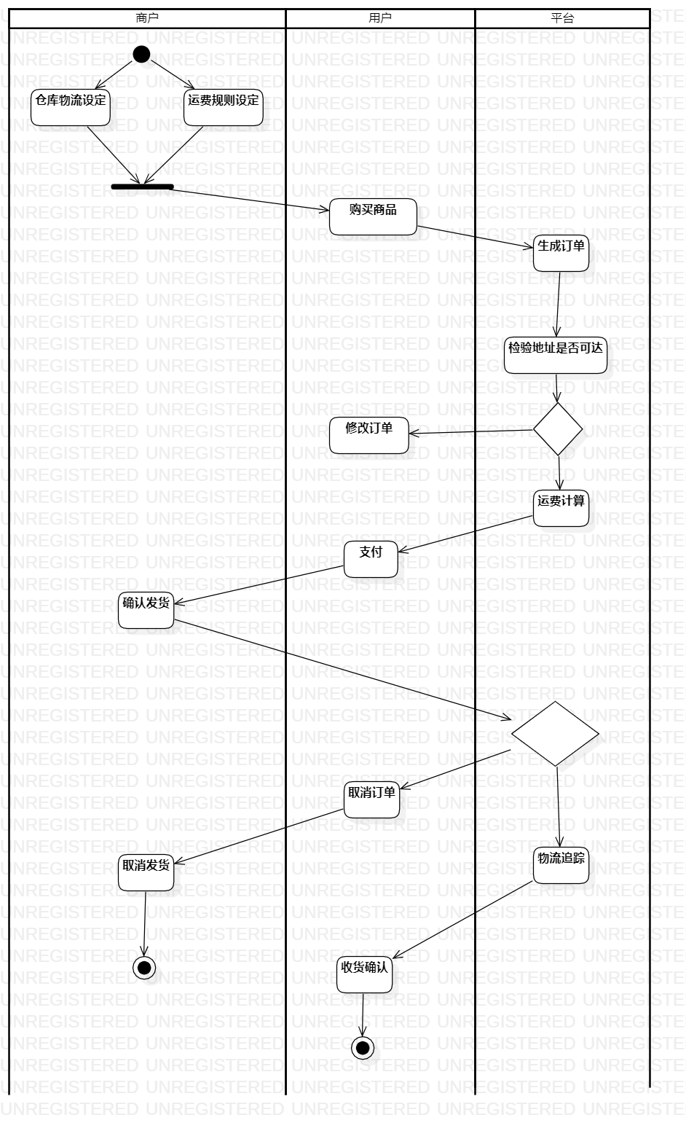

# 5．性能需求

## 5.1数据精确度

5.1.1保密安全性：软件保护信息和数据的能力，以使未授权的人员或系统不能阅读或修改这些信息和数据，而不拒绝授权人员或系统对它们的访问。

5.1.2准确性：软件提供具有所需精确度的正确或相符的结果或效果的能力。

要求保证物流信息（包括运单号，运费，编号等）的准确性和一致性，保证未授权的人员或系统不能读取相应信息。

## 5.2时间特性

5.2.1响应时间：提供用户查询订单状态的功能，要求查询的响应时间。用户最终得到结果的响应时间除了与系统响应速度有关外，还与网络状况有关。因此对服务器端需要较高的要求，一般数据查询响应时间<5秒。。

5.2.2更新处理时间：再收到请求后，应提醒商家或系统在相应时间内及时做出答复，对于客户向商家的请求应设置一个最长更新处理时间，以便客户能及时得到回应。

5.2.3数据转换：无论服务器是否繁忙都应保证数据转换的正确性与一致性。

5.2.4传输时间与运行时间：应尽量及时的回应相应的请求，对于同一类请求，根据请求时间优先处理。对于不同类请求，优先处理IO流较低且运行时间较短的请求。

5.2.5 吞吐量：系统应支持高并发访问，特别是在订单处理和物流传输的高峰期。系统应具备以下特性：

最大并发连接数：系统应支持至少 X 个同时连接，以满足高峰期的需求。

吞吐量：系统应能够处理每秒至少 X 个订单提交和物流查询请求。

订单处理延迟：订单提交的处理时间应尽量减少，确保订单快速处理并准确传输。

对于以上特性，系统都应保证及时与客户商家的交互。

## 5.3适应性

5.3.1适合性：软件为指定的任务和用户目标提供一组合适功能。

5.3.2易恢复性：在失效发生的情况下，软件应能及时重建规定的性能级别并恢复受直接影响的数据。

5.3.3稳定性：软件应尽量避免由于软件修改而造成意外结果。同时，对于高负载大并发的数据应能保证软件的稳定。

5.3.4 容错能力：系统应具备容错能力，以应对服务器或系统组件的故障。如果某个组件失败，系统应自动切换到备用组件以保证订单处理和物流传输的连续性。

5.3.5 负载均衡：系统应实现负载均衡策略，确保在高负载时均匀分发订单处理和物流查询请求到多个服务器或节点，以提高系统整体吞吐量。

5.3.6 缓存机制：系统应实施缓存机制，以减少数据库查询的频率，提高订单处理和物流信息检索的速度。系统应能够根据访问频率和数据热度，智能地管理缓存。

# 6．运行需求

## 6.1软件接口

**6.1.1系统内部接口**

1.用户模块与物流模块的接口

需求描述：用户在电子商城中下单后，系统需要自动将订单信息传递给物流模块，以便物流模块生成相应的物流单据和跟踪信息。

输入参数：订单信息（包括订单号、顾客信息、商品信息、收货地址等）

输出参数：物流单据信息、物流跟踪信息

2.物流模块与订单模块的接口

需求描述：物流模块在收到用户订单信息后，需要更新订单状态，并返回物流单据信息和物流跟踪信息给用户模块，以便用户查询物流状态。

输入参数：订单信息（包括订单号、顾客信息、商品信息、收货地址等）

输出参数：订单状态、物流单据信息、物流跟踪信息

3.支付模块与订单模块的接口

需求描述：用户在支付订单时，系统需要将支付信息传递给支付模块进行扣款操作，支付成功后更新订单状态。

输入参数：订单信息（包括订单号、购买者信息、商品信息、收货地址等）、支付信息（包括支付方式、支付金额等）

输出参数：支付结果、更新后的订单状态

4.库存模块与订单模块的接口

需求描述：当用户下单购买商品时，系统需要实时更新商品库存信息，确保库存充足。

输入参数：订单信息（包括订单号、购买者信息、商品信息、收货地址等）

输出参数：更新后的库存信息

**6.1.2第三方接口**

1.物流公司接口

需求描述：系统需要与合作的物流公司进行数据交互，包括物流单据的查询、物流跟踪信息的更新等。

输入参数：物流单据号、物流跟踪号等

输出参数：物流单据信息、物流跟踪信息

2.支付接口

需求描述：系统需要与第三方支付平台（如支付宝、微信支付等）进行数据交互，包括支付请求的发送、支付结果的查询等。

输入参数：支付参数（包括商户号、订单号、金额等）、支付结果查询请求

输出参数：支付结果、支付成功后的订单状态

3.短信接口

需求描述：系统需要与短信服务商进行数据交互，包括发送订单确认短信、物流通知短信等。

输入参数：短信模板、发送对象信息（如手机号、订单号等）

输出参数：发送结果、发送失败后的错误信息

## 6.2故障处理

1. 系统要有高可靠性和高容错能力、高可用性，包括具备容灾性设计，保证局部出错不影响全系统的正常工作。
2. 系统对用户的操作顺序、输入的数据进行正确性检查，并明确显示错误信息。
3. 使用系统出错处理机制，明确提示错误信息，并指导用户进行处理。
4. 提供系统运行监视和故障恢复机制，建立系统运行的日志文件，跟踪对网站系统的所有操作。
5. 对局部环境变化（如数据库局部破坏等）的应付能力，系统尽可能地提示处理办法而整个系统不至于崩溃。